ASSUNTO: SOLICITA AO EXMO SENHOR PREFEITO MUNICIPAL CARLOS NELSON BUENO QUE SEJA EFETUADO A PINTURA DA FAIXA DE MOTO DA RUA CHIQUITO VENANCIO CENTRO.

DESPACHO:

SALA DAS SESSÕES ______/______/______

PRESIDENTE DA MESA
INDICO N° , DE 2010.

SENHOR PRESIDENTE,
SENHORES VEREADORES ,

INDICO ao Exmo Senhor Prefeito Municipal Arquiteto Carlos Nelson Bueno, para que junto ao Departamento competente proceda a pintura de faixa para estacionamento de moto na Rua Chiquito, Venâncio visando beneficiar os motociclistas de nossa cidade.

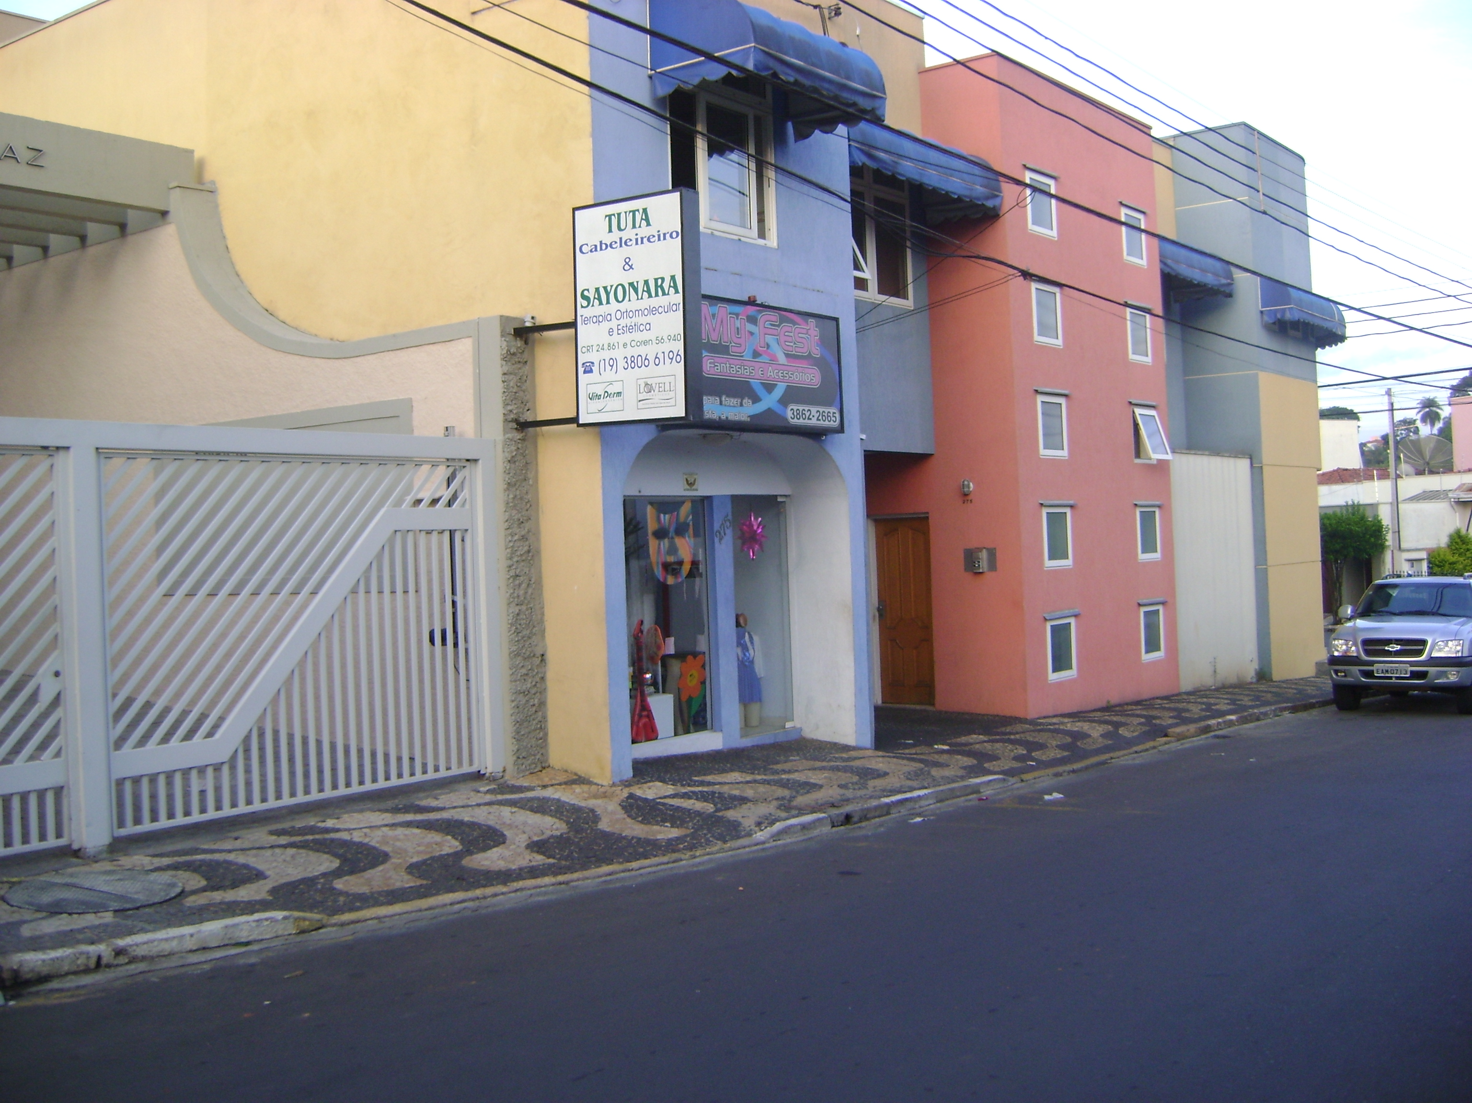

Sala das Sessões “Vereador Santo Rótolli” aos 27 de Janeiro de 2010.

VEREADOR LUIS ROBERTO TAVARES

